附件

“ZENITH”牌热轧带肋钢筋新旧产品标牌

“ZENITH”牌热轧带肋钢筋新产品标牌：
新产品标牌正面  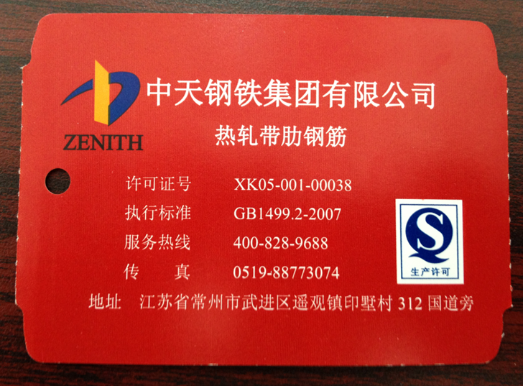 | 新产品标牌背面  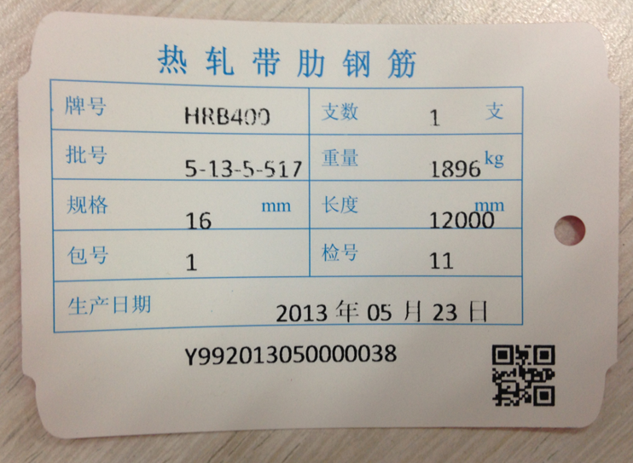

“ZENITH”牌热轧带肋钢筋现产品标牌：
